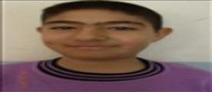
CANIM ÖĞRETMENİM

Güzel resim yapmayı,
Yabancı dil konuşmayı,
Şarkılar söylemeyi,
Sensin bana öğreten.
Hakkını nasıl öderim?
Canım öğretmenim,

Eğer çalışkan bir adamsam,
Senin sayende.
Ülkemi uygarlığa taşıyorsam,
Senin sayende.
Geleceğe umutla bakıyorsam,
Senin sayende.

Sen öğrettin her şeyi bana.
Doğru, dürüst, çalışkan olmayı
Türkçe, matematik, sosyal ve İngilizce
Çok emek verdiniz bizlere.

Emeklerini boşa çıkarmadım.
İşte büyük adam oldum.
Hakkını nasıl öderim?
Canım öğretmenim.
-------------------------------------------------------------------------------
ÖRENCİNİN ADI SOYADI :EMRE EKŞİ
SINIFI VE NO :6A - 67
ÖĞRETMEN ADI :ASUDE ÜNLÜ
İLÇESİ OKULU : KOZAN -ÖZEL KOZAN ORTAOKULU

